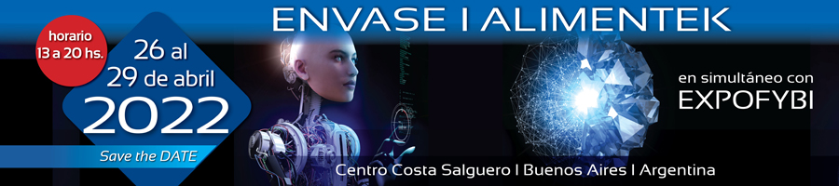
CROMAFLEX
PRESENTE EN ENVASE ALIMENTEK 2022

Somos una empresa de Flexografía ECOLOGICA, nos especializamos en el procesado de fotopolímeros, utilizando la última tecnología en tramado Crystal, Expositora ESKO XPS LED-UV y revelado térmico FAST, brindando una muy buena calidad en los impresos.

